20231310Z3K11

(多选)如图，在匀强电场中，*A*、*B*、*C*、*D*、*E*、*F*位于边长为*L*＝2 cm 的正六边形的顶点上，匀强电场的方向平行于正六边形所在的平面。已知*A*、*B*、*C*、*D*的电势分别为－4 V、0、8 V、12 V，则下列说法正确的是(　　)

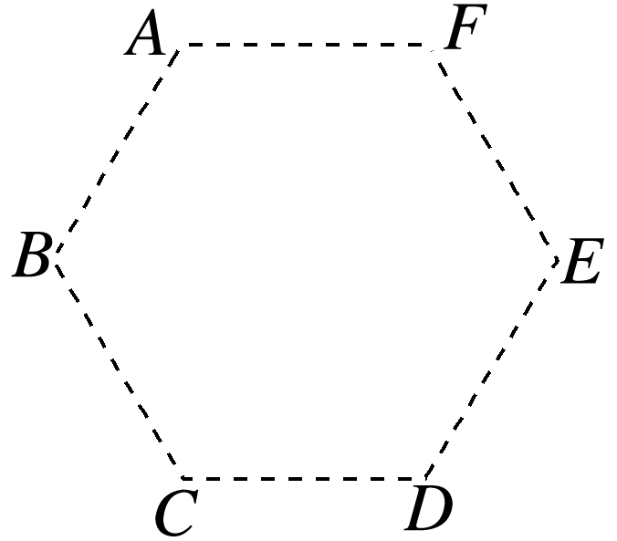

A．*E*点的电势*φE*＝8 V

B．*A*、*F*间的电势差*UAF*＝4 V

C．*C*、*F*间的电势差*UCF*＝－8 V

D．该匀强电场的电场强度大小*E*＝400 V/m